 | FORMS-35 INSTRUÇÃO DE COLETA DE AMOSTRAS DE LEITE CRÚ | Revisão 00
Emitido em:
22/05/2018

1- Materiais necessários para coleta:
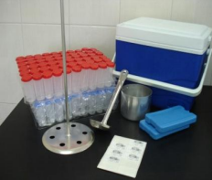
∙ Frascos plásticos para coleta;
∙ Amostrador tipo concha;
∙ Homogeneizador manual para
coletas em tarros (latões);
∙ Caixa isotérmica;
∙ Gelo reciclável;
∙ Etiquetas e formulários;
∙ Detergente alcalino e Álcool 70%;
∙ Luvas descartáveis;
∙ Papel toalha.
1.1- Frascos para coleta:
∙ As amostras devem ser coletadas em frascos fornecidos pelo Sarle.
∙ Para análise de Contagem Padrão em Placa (CPP) deve ser utilizado o frasco estéril de tampa azul, contendo o conservante a base se Azida Sódica e Cloranfenicol, a amostra apresentará coloração azulada.
∙ O envoltório plástico que protege os frascos para amostras de CPP devem ser abertas somente no momento da coleta, evitando possíveis contaminações microbiológicas.
∙ Para amostras destinadas aos ensaios de Contagem de Células Somáticas (CCS), Composição Química, Ureia e Caseína os frascos devem ser os de tampa vermelha contendo o conservante Bronopol e Natamicina.
1 de 7
 | FORMS-35 INSTRUÇÃO DE COLETA DE AMOSTRAS DE LEITE CRÚ | Revisão 00
Emitido em:
22/05/2018

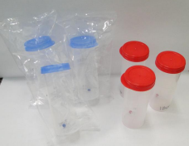
Figura 1. À esquerda com tampa azul e envoltório plástico estão
os frascos para amostras de CPP. À direita com tampa vermelha
estão os frascos para amostras de CCS e composição química.
1.2- Grades Plásticas:
∙ As amostras devem ser acondicionadas em grades plásticas, fornecidas pelo Sarle. ∙ As amostras de CPP e CCS devem estar acondicionadas em grades separadas.
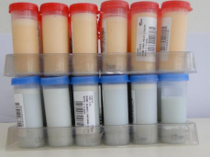
Figura 2. Forma de acondicionar as amostras nas grades
plásticas.
2 de 7
 | FORMS-35 INSTRUÇÃO DE COLETA DE AMOSTRAS DE LEITE CRÚ | Revisão 00
Emitido em:
22/05/2018

1.3- Etiquetas e Formulário:
∙ As amostras com código de barras devem estar acompanhadas do Formulário de Solicitação de Análise, e as etiquetas devem ser coladas no frasco no sentido vertical.
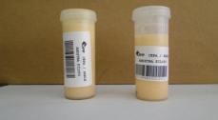
Figura 3. Forma correta de identificar as amostra.
∙ As etiquetas devem ser coladas somente no momento da coleta, evitando possíveis contaminações do frasco e da amostra.
∙ As amostras sem código de barras devem estar identificadas na tampa ou no frasco e estar acompanhadas da Planilha de Identificação de Amostra.
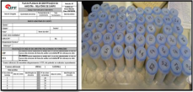
Figura 4. À esquerda formulário para identificação das amostras.
À direita, exemplo da identificação dos frascos sem código de
barra.
1.4- Utensílios para coleta:
∙ Coletor do tipo concha, recipiente tipo jarro, homogeneizador manual para tarros (latões). ∙ Os utensílios para coleta devem ser de material de fácil higienização (inox) e com bordas e soldas polidas para evitar acúmulo de sujidades.
3 de 7
 | FORMS-35 INSTRUÇÃO DE COLETA DE AMOSTRAS DE LEITE CRÚ | Revisão 00
Emitido em:
22/05/2018

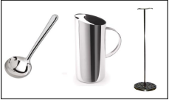
Figura 5. Utensílios utilizados para coleta de amostras. Da
esquerda para a direita: concha, jarra e homogeneizador.
1.5- Caixa isotérmica, gelo reciclável para acondicionamento e transporte das amostras ∙ Após a coleta as amostras devem ser acondicionadas em caixas isotérmicas, contendo gelo reciclável, de forma que a temperatura das amostras permaneça entre zero e 10ºC, sem que as amostras congelem.
∙ As amostras devem estar acondicionadas em camadas. Exemplo: uma camada de gelo e outra de amostra. Como na imagem a seguir:
Figura 6. Disposiçãodo gelo e das amostras no interiro da
caixa isitérmica.
∙ As amostras possuem validade de sete dias. A entrega das amostras no Sarle deve ser realizada até dois dias após a coleta da amostra na fazenda
4 de 7
 | FORMS-35 INSTRUÇÃO DE COLETA DE AMOSTRAS DE LEITE CRÚ | Revisão 00
Emitido em:
22/05/2018

2- Higienização do material de coleta:
∙ Todos os utensílios utilizados para coleta devem estar limpos e em bom estado de conservação.
∙ Antes da utilização todo o material deve ser lavado com detergente alcalino e posteriormente com álcool, seguido por tempo de secagem.
3- Instruções para coleta:
Tanques de Expansão:
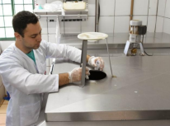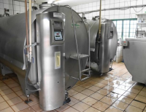Figura 7. Amostra sendo coletada de um tanque de expansão.
∙ As amostras somente poderão ser coletadas quando a massa de leite estiver refrigerada, temperatura entre zero a 4 C°.
∙ Ligar o sistema de agitação do tanque de cinco a dez minutos antes da coleta. Tanques com capacidade acima de 5.000 litros necessitam dez min. de agitação.
∙ Após a homogeneização (sempre com o agitador desligado) ambientar o coletor de inox, mergulhando-a por cinco a dez vezes na massa de leite.
Observação: Os glóbulos de gordura tendem a se concentrar na camada superior da massa de leite, dessa forma, é muito importante homogeneizar o leite.
∙ Com o auxílio do coletor, transferir a amostra para os frascos de coleta.
∙ Iniciar a coleta com as amostra de CPP e posteriormente a amostra de CCS. Os frascos devem ser cheios conforme a imagem a seguir:
5 de 7
 | FORMS-35 INSTRUÇÃO DE COLETA DE AMOSTRAS DE LEITE CRÚ | Revisão 00
Emitido em:
22/05/2018

máximo
mínimo
Figura 8. Quantidade correta de amostra a
ser coeltada.
∙ Transcorridos aproximadamente dez minutos da coleta, as amostras deverão ser homogeneizadas por meio de no mínimo dez movimentos suaves e ininterruptos de inversão, aguardar aproximadamente trinta minutos e homogeneizar novamente seguindo a metodologia acima descrita. É importante garantir a completa dissolução e mistura do conservante com a amostra de leite.
Tanque de imersão:

Figura 9. Tanque de imersão.
∙ As amostras somente poderão ser coletadas quando a massa de leite estiver refrigerada, temperatura entre zero a 7 C°.
∙ Realizar a homogeneização dos tarros (latões), utilizando homogeneizador manual, com pelo menos dez movimentos ininterruptos e suaves para cima e para baixo, permitindo que o leite cru das camadas inferiores se misture ao das camadas superiores;
∙ Ambientação do amostrador manual de leite, mergulhando por pelo menos cinco a dez vezes no leite cru do tarro;
6 de 7
 | FORMS-35 INSTRUÇÃO DE COLETA DE AMOSTRAS DE LEITE CRÚ | Revisão 00
Emitido em:
22/05/2018

∙ Coletar uma alíquota 100 ml de cada tarro e transferir para o recipiente de maior volume (jarro, caneco, balde), em seguida homogeneizar e transferir para os frascos de coleta.

Figura 10. Orientação para coleta de
amostra em tanque de imersão.
∙ As amostras devem imediatamente ser acondicionadas nas caixas isotérmicas contendo gelo reciclável.
∙ Transcorridos aproximadamente dez minutos da coleta, as amostras deverão ser homogeneizadas por meio de no mínimo dez movimentos suaves e ininterruptos de inversão, aguardar aproximadamente trinta minutos e homogeneizar novamente seguindo a metodologia acima descrita. É importante garantir a completa dissolução e mistura do conservante com a amostra de leite.
4- Informações:
Seguem os contatos para maiores informações:
(54) 3316-8191
sarle@upf.br
7 de 7

